TRABAJO DE HISTORIA NAVAL APLICADA II

“GUERRA DEL PACÍFICO: CAMPAÑA NAVAL DE 1879”
CADETE : Leonor Vera y Vicente Villegas
CURSO : 3° Bote
AÑO : 2025
“GUERRA DEL PACÍFICO: CAMPAÑA NAVAL DE 1879”
1. SITUACIÓN HISTÓRICA:
La Guerra del Pacífico fue un enfrentamiento bélico que tuvo lugar entre 1879 y 1884 en el cual Chile luchó contra Perú y Bolivia. El conflicto se desarrolló en el océano Pacífico, el desierto de Atacama, y en los valles y serranías del Perú. Las causas de este conflicto fueron las siguientes: delimitación fronteriza imprecisa entre los territorios de Chile y Perú; la explotación por parte de empresas chilenas de las riquezas del desierto de Atacama, territorios donde los límites entre Bolivia y Chile no estaban bien definidos; la confiscación por parte de Bolivia de los bienes pertenecientes a compañías chilenas que explotaban el desierto de Atacama, pues se negaron a pagar derechos de exportación; el pacto secreto de alianza entre Bolivia y Perú firmada en 1873. La guerra se inició tras la Ocupación de Antofagasta el 14 de febrero de 1879.
La descripción de ambas escuadras es fundamental para entender sus capacidades en la mar. Perú tenía gran superioridad en el andar, pero su potencia ofensiva no era suficiente para penetrar la coraza de los blindados. En Chile, por otro lado, “de todos los buques que se hallaban en servicio, solo los blindados, la corbeta Magallanes i el vapor Toltén pueden reputarse en perfecto estado de servicio…”.
2. DESARROLLO:
Ocupación de Antofagasta (14 de febrero de 1879)
Para evitar que Bolivia subastara las salitreras chilenas, el Presidente de Chile, don Aníbal Pinto, envía a la escuadra a ocupar Antofagasta. El 10 de marzo, Bolivia declararía la guerra a Chile, un mes después lo haría Perú, y el 5 de abril de 1879 lo haría Chile.
Objetivos chilenos y peruanos
Perú pretendía fortificar Callao y Arica, atacar las Líneas de Comunicaciones Marítimas Chilenas y evitar la batalla decisiva. Chile llevó a cabo el plan del vicealmirante don Juan Williams Rebolledo, Comandante en Jefe de la Escuadra: el bloqueo de Iquique para atraer a la escuadra a un combate en mar abierto, apoyar las futuras operaciones del Ejército chileno e impedir el comercio afectando así su economía. Un plan justificado, pero que fue sumamente criticado, hasta el punto de culparlo por la prolongación de la guerra.
Combate de Chipana (12 de abril de 1879)
En él participaron el C.F. Latorre, al mando de la cañonera Magallanes, contra la Unión y Pilcomayo. A pesar del desequilibrio material, pues los buques peruanos eran superiores al chileno, Latorre logró aplicar correctamente el principio de mantenimiento del objetivo, consiguiendo así la victoria.
Campañas de Williams y Grau: Williams se encontraba bloqueando el puerto de Iquique mientras Perú fortificaba Arica y abastecía logísticamente a sus buques. Es así que Williams zarpa con la escuadra al Callao el 17 de mayo, dejando el bloqueo en manos de Prat, comandante de la Esmeralda. Ese mismo día zarpaban el Huáscar y la Independencia hacia Arica.
Combate Naval de Iquique
Se desarrolló el 21 de mayo de 1879 entre la Esmeralda y el monitor peruano Huáscar. Avistados los blindados por los chilenos, la maniobra ordenada a realizar era interponer los buques en la línea de fuego hacia la población para obligar a los peruanos a usar el espolón y aprovechar el abordaje. Los peruanos decidieron situarse a una distancia prudente y disparar con artillería al creer que la Esmeralda estaba siendo protegida por torpedos fijos. Al advertir que no lo hacía, y por su pésima puntería, utilizan el espolón. Tras tres espolonazos del Huáscar, Prat ordena el abordaje, muriendo en el intento junto a varios de sus hombres. El combate finaliza con el hundimiento de la Esmeralda.
Combate de Punta Gruesa
Paralelamente, la Covadonga conducía a la Independencia hacia los bajos de Punta Gruesa. El blindado se varó y la Covadonga la cañoneó hasta que izó bandera blanca.
Ambos combates fueron determinantes para el futuro de la guerra: motivó a los chilenos a luchar hasta el final siguiendo el ejemplo de Prat, para Perú significó la pérdida de uno de sus principales buques, reduciendo su poder naval casi a la mitad.
Otras Campañas Navales: El 3 de junio se desarrolla el Combate Naval de Antofagasta, en él se enfrentaron el Huáscar con el Blanco Encalada. El Huáscar utiliza su acostumbrada maniobra de navegar hacia el weste y luego al norte para escapar.
En el Segundo Combate Naval de Iquique el 10 de julio, el Huáscar realiza la misma maniobra que en el combate anterior al encontrarse rodeado por la cañonera Magallanes y el blindado Cochrane. Para Chile las consecuencias fueron el desprestigio del almirantazgo y la división de la escuadra en dos, una para el bloqueo de Iquique, la otra protegería a Antofagasta.
El 23 de julio es capturado el transporte chileno Rímac por el Huáscar y la Unión debido a que Perú contaba con periódicos que revelaban los movimientos de la escuadra chilena y por la falta de comunicación entre los comandantes chilenos. Debido a las revueltas por la mala conducción de la guerra, asume un nuevo gabinete de ministros que lideraría logrando la victoria naval del país. Renuncia Williams y otros altos mandos.
Tras varios intentos fallidos por parte de Perú de hundir a los blindados chilenos, el Huáscar es enviado a rastrear el cable submarino de Antofagasta. Allí se enfrenta con la Abtao, la Magallanes y las baterías de tierra, retirándose al norte cuando avista al blindado Blanco Encalada. Este fue denominado Segundo Combate Naval de Antofagasta.
Combate Naval de Angamos (8 de octubre de 1879)
El Capitán de Navío Galvarino Riveros asume como Comandante en Jefe de la Escuadra. Utilizó la conocida maniobra de Grau para evadir a los buques chilenos para preparar un plan en el que el Huáscar fuera interceptado mientras escapaba, logrando que el monitor diera combate. Con este enfrentamiento Chile obtuvo definitivamente el control del mar y las operaciones bélicas pudieron pasar al norte del Perú.
3. COMENTARIO:
Entendiendo la guerra como “la continuación de la política por otros medios; es un acto de fuerza para imponer nuestra voluntad al adversario”, dado que Bolivia transgredió múltiples veces a Chile con sus actos, este se vio en pleno derecho de imponerse, esta vez, a través de las armas. El objetivo de la Armada sería hacerse con el control del mar para proyectar el poder militar en el territorio enemigo.
La ocupación de Antofagasta fue la primera Iniciativa, ya que con ella se adelantó al adversario para subordinarlo al propio propósito, considerarla también como una Acción Ofensiva y de Sorpresa Táctica, ambos principios de guerra, pues modificaría la situación a beneficio propio, no fue anunciado por parte de Chile siendo una acción tangible, multiplicando el efecto deseado. Afirmamos que esta fue una acción inteligente, ya que, a la vez que evitaría la subasta anunciada por Bolivia, Chile se haría de un territorio importante para el país adversario, afectando su poder naval y economía, y de un puerto para transportar sus fuerzas al territorio norteño. Chile, aunque en desventaja material en comparación al Perú, casi siempre se inclinó a las Acciones Ofensivas, mientras el otro país prefería evitar el combate directo y decisivo. Nuestro país aplicó varias veces correctamente los principios de la guerra, gracias a esto, y a la gran capacidad sus marinos, lograba salir victorioso en los combates. En el Combate de Chipana, por ejemplo, Latorre aplicó el principio de Mantenimiento del Objetivo, concentrando todos sus esfuerzos en una sola nave, espantando así a los buques peruanos.
Williams mantuvo la Maniobra del bloqueo en Iquique para obligar a la escuadra peruana a combatir en mar abierto, aplicando el principio de Concentración de la fuerzas en el puerto. Considerando que Perú poseía más puertos importantes donde preparar a su escuadra y fuerzas, podría tomarse como una mala decisión, pues pasaba el tiempo y la escuadra peruana no aparecía, lo que obligó a Williams a dirigirse al Callao, es así que utilizó el principio de Economía de las Fuerzas incorrectamente, ya que asignó el máximo de fuerzas en su Campaña, dejando expuestas al adversario las naves más débiles en el bloqueo. Si esperaba unos días más, se habría encontrado con el Huáscar y la Independencia en la rada de Iquique, teniendo grandes posibilidades de hacerse con el control del mar ese 21 de mayo. Condell, en Punta Gruesa, aprovechó las Condiciones del Campo Táctico para conducir a la nave peruana a su perdición, logrando reducir el poder naval de Perú a casi la mitad. Pasaba el tiempo y ambos países trazaban planes para perjudicar a la fuerza naval enemiga. Gracias a los enfrentamientos que se llevaron a cabo entre el Huáscar y los buques chilenos, Chile pudo predecir su comportamiento, conduciéndonos a lo que sería el Combate Naval de Angamos. En el combate, Riveros utilizó el principio de Movilidad, distribuyendo las fuerzas de acuerdo a sus capacidades, desplazándolas oportunamente para alcanzar el triunfo, obteniendo el dominio del mar.
La valentía, arrojo y destreza de los marinos chilenos fueron la clave para su victoria, aplicando correctamente los principios de la guerra. Sus decisiones no solo impactaron el curso del conflicto, sino que dejaron una huella profunda en la memoria colectiva de las naciones involucradas y en el corazón de Chile, enriqueciendo la historia de la nación.
4. ANEXO
a. Mapas e Ilustraciones:
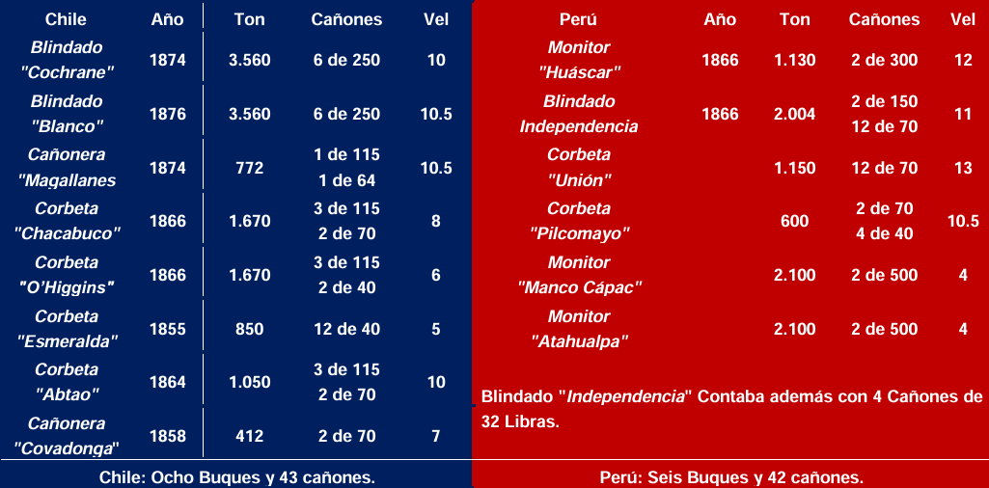
Inicio del Conflicto:
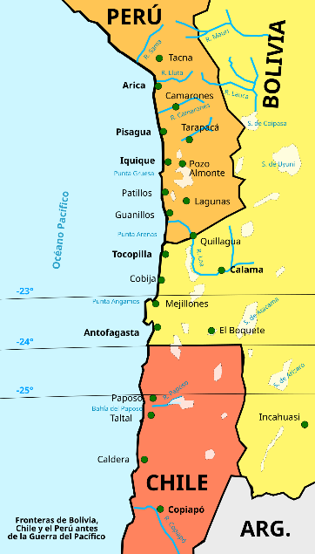
Fuerza naval y sus capacidades de cada país beligerante
Límites en 1879

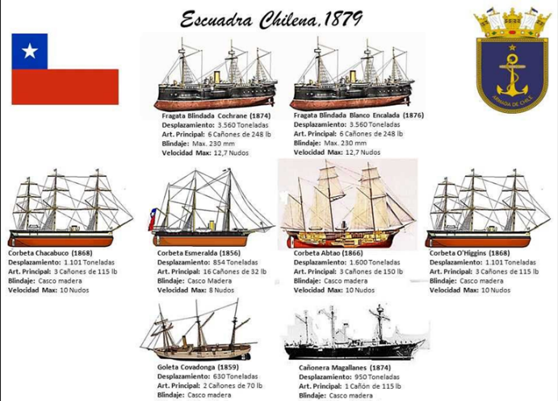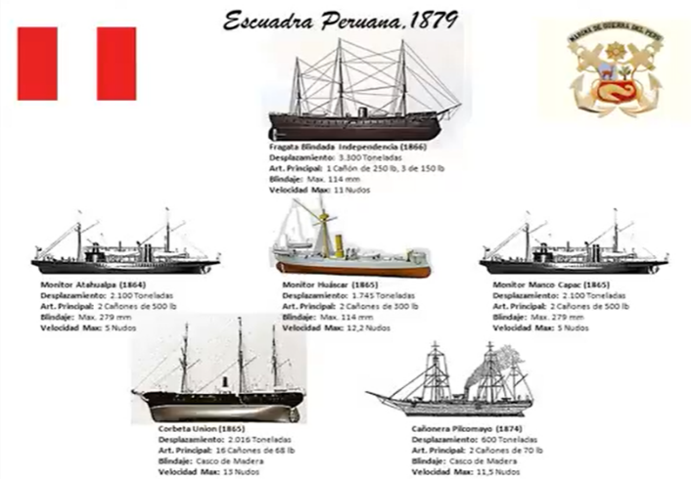
Escuadra Peruana, 1879
Escuadra Chilena, 1879

Durante el Conflicto:
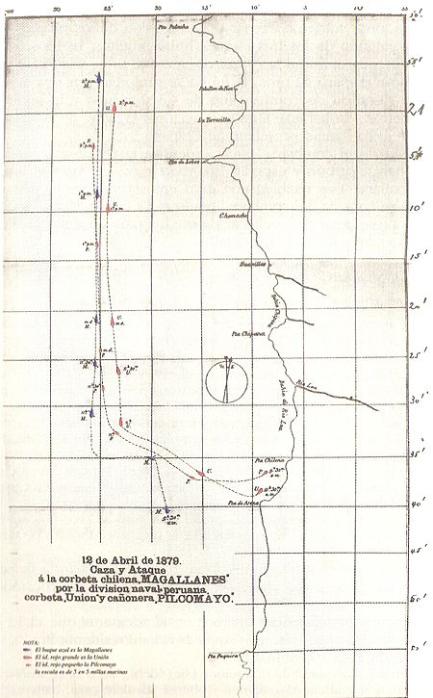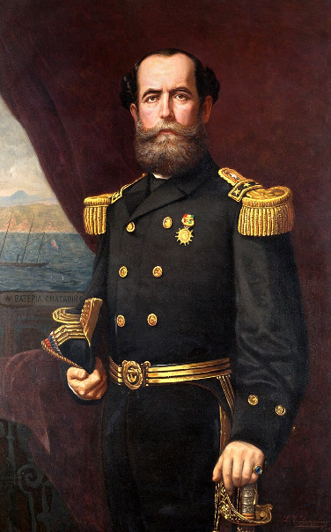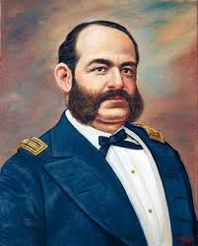
Combate de Chipana
Miguel Grau Seminario
Juan Williams Rebolledo

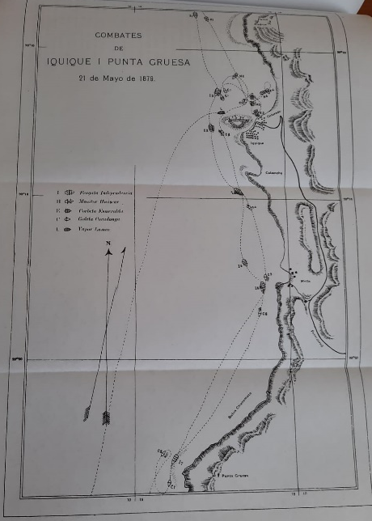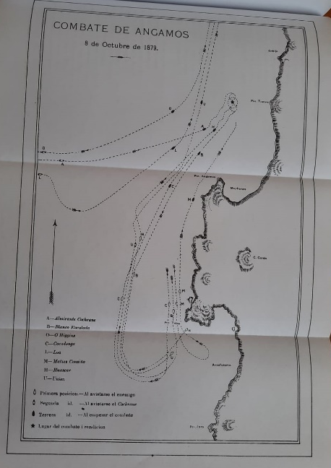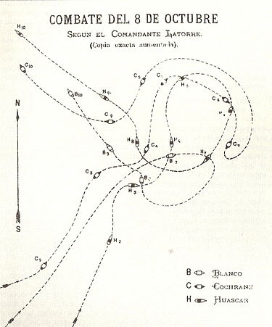
Combate Naval de Angamos
Combates Navales de Iquique y Punta Gruesa

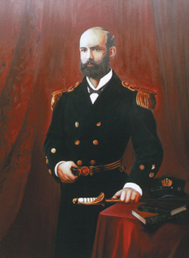
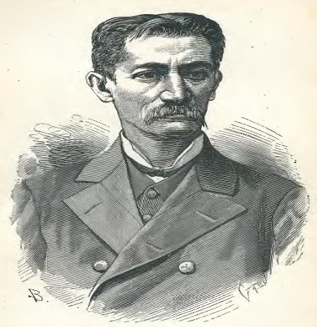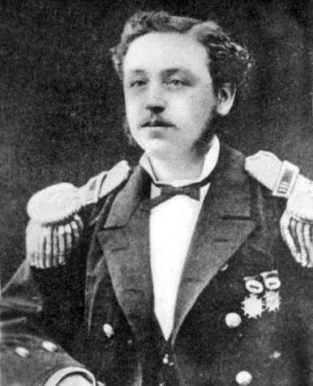
Carlos Condell de la Haza
Arturo Prat Chacón
Galvarino Riveros Cárdenas

b. Bibliografía:
Soria-Galvarro Derpich, R. (2025). Apuntes de Historia Naval Tomo I, Historia Naval de Chile. Valparaíso, Chile: Escuela Naval Arturo Prat.
López Urrutia, C. (2007). Capítulo XV, La Guerra Del Pacífico: Chipana, Iquique, Punta Gruesa. Historia de la Marina de Chile (pp. 323-356). Santiago, Chile: El Ciprés Editores. (Segunda Edición).
Langlois Vidal, L. (2007). Capítulo VIII, Guerra del Pacífico 1879-81. La Influencia del Poder Naval en la Historia de Chile desde 1810 a 1910 (pp.173-255). Valparaíso, Chile: Imprenta de la Armada. (Segunda Edición).
Armada de Chile. (2025). Guerra del Pacífico. Recuperado de https://www.armada.cl/armada/site/tax/port/all/taxport_2_3_72_1.html

Extracto del texto de la Memoria de Marina correspondiente a 1878 que demuestra el estado en que se encontraban los buques de la escuadra chilena.
Movimientos acertados con medios navales para crear circunstancias que permitan obtener el triunfo en una batalla.
Concentrar la masa de las fuerzas en el punto y momento de la decisión, habida consideración de los factores de tiempo y espacio.
Características como la geografía, hidrografía, meteorología, etc., que influyen favorable o desventajosamente en las operaciones.

